J. Lecouturier Tél. : 01 40 42 66 77

Ou à défaut : 01 56 56 01 48 ou Port. : 06 49 98 87 83

[lcsr-edfgdf@laposte.net](mailto:lcsr-edfgdf@laposte.net)

Paris, le 22 décembre 2017

*Objet : Carrière des Capucins*

Madame, Monsieur et Cher Collègue*,*

Nous avons réservé à votre intention, deux visites de "La carrière des Capucins" :

* le mardi 9 janvier 2018,
* le jeudi 18 janvier 2018.

Le rendez-vous est à **14 h 15** devant l'entrée principale de l'hôpital Cochin : 27, rue du Faubourg St Jacques 75014 Paris*

Pour la bonne organisation de cette visite, vous voudrez bien retourner le bulletin d'inscription ci-dessous, le plus rapidement possible, accompagné du montant de votre participation, fixée à **12 euros** par personne.

Le nombre de participants étant limité à 15 personnes par groupe, seules les 30 premières inscriptions pourront être retenues. En cas d’affluence, pour ne pas pénaliser les inscriptions par courrier, les options prises par Internet ne deviendront effectives qu’à la réception du bulletin d’inscription et de son règlement. Les conditions de la visite sont assez particulières (voir au recto).

Afin d'éviter tout malentendu, aucune confirmation ne vous sera adressée : dans le cas contraire, vous en serez aussitôt avisé. En cas d'absence à la visite, aucun remboursement de votre participation ne sera effectué.

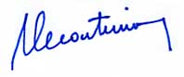Veuillez croire, Madame, Monsieur et Cher Collègue, à l'assurance de nos sentiments les plus cordiaux.

J. Lecouturier

*(*)Métro St Jacques ou RER B, station Port-Royal*

-----------------------------------------------------------------------------------------------------------------

**BULLETIN D'INSCRIPTION (*) Carrière Capucins**

NOM et PRENOM : ……………………………………….. Tél.: ………………………..Portable : ………………………….

*Adresse mèl* : ……………………………………………..

souhaite participer à la visite du jeudi 27 avril 2017

sera accompagné de personne(s), *Nom……………………… Prénom……………………..*.

Ci-joint un chèque bancaire de .......Euros, **à l'ordre de L.C.S.R EDF-GDF**.

**(*)** À retourner à : **Jacques LECOUTURIER**

EDF/GDF – Suez Liaison avec les Cadres Supérieurs Retraités

**151 bd Haussmann** –

75008 PARIS

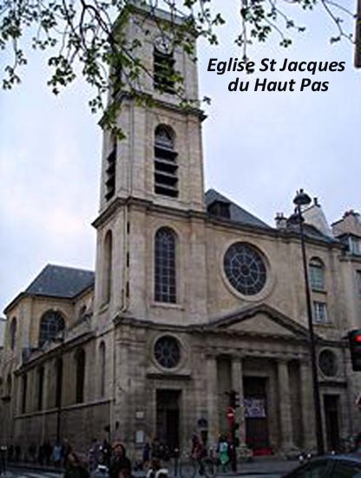L'histoire du site débute avec les moines chartreux qui sont les premiers à conforter les sous-sols du quartier lors de l'édification de leur monastère en 1259. Ce monastère fut construit à l'emplacement de l'actuel jardin du Luxembourg, dont la superficie était plus grande que celle du jardin public actuel.

Au XVIème siècle, le quartier du faubourg Saint-Jacques est truffé de carrières en exploitation et des énormes roues en bois de carriers ponctuent le paysage. C'est l'un des quartiers les plus pauvres de la capitale, que l'on surnomme la Thébaïde, et qui compte de nombreux carriers et plâtriers. En 1756, le curé Jean Denis Cochin prend ses fonctions dans la paroisse "*Saint Jacques du Haut Pas*" et compte bien venir en aide à ces déshérités. La paroisse, par son biais, va assister 10.000 habitants dépendant de la charité.

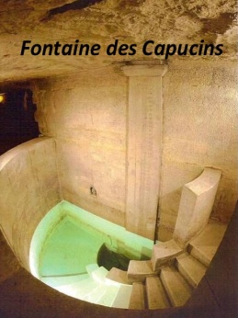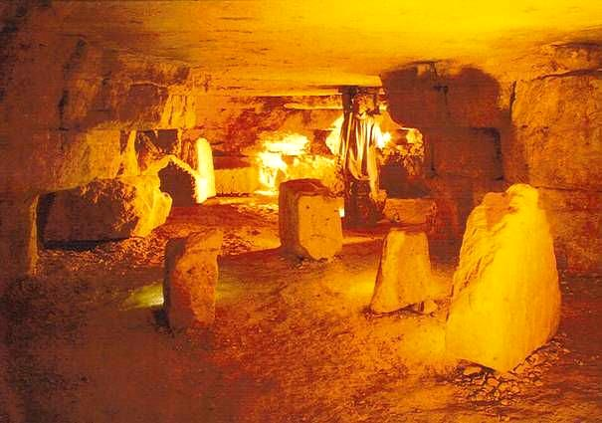Lors de la création de l'inspection générale des carrières (IGC) en 1777, ce secteur est l'un des premiers à être consolidé, sans doute car leurs bureaux se trouvent dans l'enclos des Capucins. La majorité des carriers se transforment en maçons chargés de construire des piliers de soutient pour le compte de l'IGC. Les accidents se multiplient au sein de cette population, car les conditions de travail sont très précaires avec un éclairage qui se fait à la lampe à huile. Les blessés sont transportés à l'Hôtel-Dieu, situé à 2 km, mais la lenteur du trajet entraine de nombreux morts. Face à ces morts réguliers, l'abbé Denis Cochin fait l'acquisition, en 1780, de trois maisons entourées de vastes champs situés sur l'ancien domaine des Capucins. Il fonde alors, le 27 juin 1782, l'Hospice "Saint Jacques du Haut Pas" pour les carriers accidentés. Cet hospice deviendra 123 ans plus tard l'hôpital Cochin. Epuisé par son investissement et sa santé fragile, l'abbé décède un an plus tard.

***\*Pour plus de détails voir la présentation ci-jointe extraite du site : "salut, bye bye".***

|  |
| --- |
| ***Conditions de la visite***  *La visite débute par la descente d’un escalier de 119 marches. L’air devient de plus en plus humide et frais et le visiteur débouche dans une salle où se trouve la fontaine. La température sous terre est d’environ 13°C, pensez donc à vous habiller en conséquence.*  *Le parcours ne présente pas de difficulté particulière pour une personne valide, il est néanmoins conseillé d’avoir de bonnes chaussures et si possible une lampe afin de profiter des détails du décor !*  *Le site n’est pas équipé de toilettes, merci d’en tenir compte avant la visite.* |